**Сушко (Потеруха) Марьяна (Suszkowa Marianna z Paciaruchow)**

10 февраля 1796 г – венчание с Самусем Сушко с деревни Горелое (НИАБ 136-13-920, лист 2об, №3/1796-б (ориг)).

**НИАБ 136-13-920:** Лист 2об. **Метрическая запись №3/1796-б (ориг).**

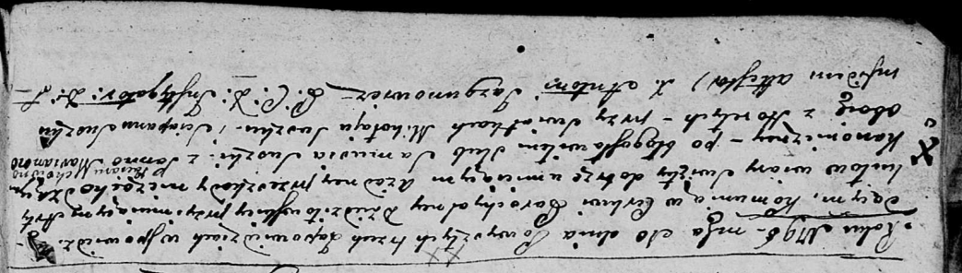

Дедиловичская Покровская церковь. 10 февраля 1796 года. Метрическая запись о венчании.

Suszko Samuś – жених, деревня Горелое.

Paciaruchowna Marianna – невеста, деревня Горелое.

Suszko Mikołay – свидетель.

Suszko Sciapan – свидетель.

Jazgunowicz Antoni – ксёндз.